Título componente | Video Animado o Motion
Título del video | Clasificación según la forma del pie
Texto descriptivo | Los pies presentan variaciones en su forma y estructura, lo que permite clasificarlos según distintos criterios. Uno de los más utilizados es la longitud de los dedos, ya que influye en la distribución del peso y la estabilidad al caminar. A continuación, se describen las principales tipologías de pies según su forma.
Escena | Imagen | Narración (voz en off) | Texto
Escena 1 | 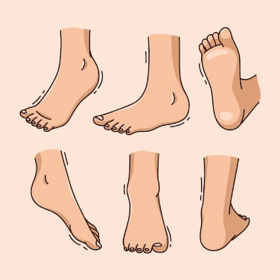  https://www.freepik.com/free-vector/hand-drawn-foot-cartoon-illustration_172782095.htm#fromView=search&page=1&position=2&uuid=44cedd70-ce05-40a4-a669-631c65a45487&query=PIES | Los pies pueden clasificarse según distintos criterios, como la forma, el tipo de arco y la pisada. En este caso, la clasificación se basa en la longitud de los dedos y la estructura general del pie. | Los pies pueden clasificarse  - La longitud de los dedos  - La estructura general del pie
Escena 2 | 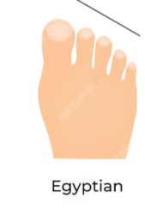  https://www.freepik.com/premium-vector/foot-shape-genealogy-egyptian-roman-greek-german-celtic_399850772.htm#fromView=search&page=1&position=36&uuid=a6494997-e770-4fac-98bb-1cb2ff4d1e9b&query=TIPOS+DE+PIE | El pie egipcio se caracteriza porque el dedo gordo, o hallux, es el más largo, mientras que los demás disminuyen en tamaño de forma escalonada. Es la forma más común y favorece una mejor distribución del peso al caminar. | El pie egipcio
Escena 3 | 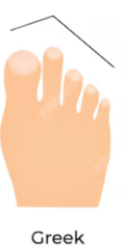  https://www.freepik.com/premium-vector/foot-shape-genealogy-egyptian-roman-greek-german-celtic_399850772.htm#fromView=search&page=1&position=36&uuid=a6494997-e770-4fac-98bb-1cb2ff4d1e9b&query=TIPOS+DE+PIE | En el pie griego, el segundo dedo, también llamado índice, sobresale más que el dedo gordo. Esta estructura puede generar mayor presión en la parte delantera del pie, lo que podría predisponer a la formación de callosidades o molestias. | En el pie griego
Escena 4 | 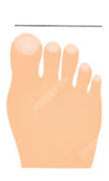  https://www.freepik.com/premium-vector/foot-shape-genealogy-egyptian-roman-greek-german-celtic_399850772.htm#fromView=search&page=1&position=36&uuid=a6494997-e770-4fac-98bb-1cb2ff4d1e9b&query=TIPOS+DE+PIE | Por último, el pie cuadrado o romano presenta los primeros tres o cuatro dedos con una longitud similar. Es menos frecuente y puede influir en la estabilidad del calzado. | El pie cuadrado o romano

